**新 书 推 荐**

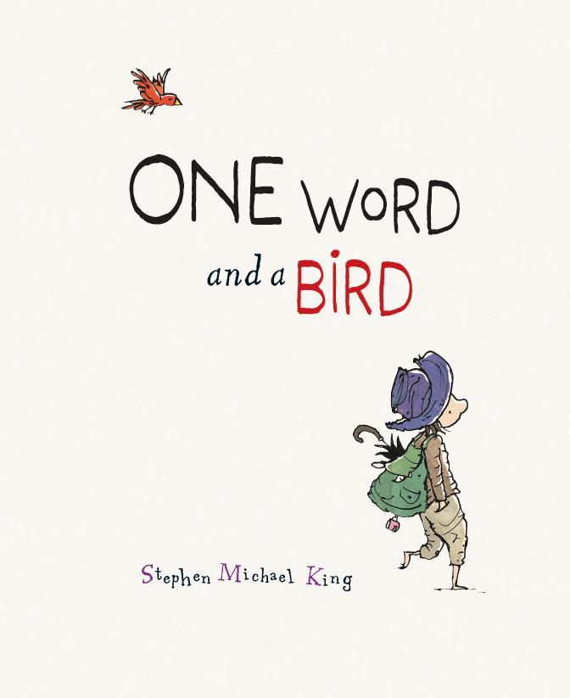**中文书名：《一词，一鸟》**

**英文书名：ONE WORD AND A BIRD**

**作 者：Stephen Michael King**

**出 版 社：Scholastic Aus**

**代理公司：Scholastic Aus/ANA**

**页 数：32页**

**出版时间：2025年4月**

**代理地区：中国大陆、台湾**

**审读资料：电子稿**

**类 型：儿童故事绘本**

**内容简介：**

从天空中飞来，

一只鸟，

像一个清晰的想法。

她落在了我的鼻子上……

**本书卖点：**

·这本书是获奖的故事大师斯蒂芬·迈克尔·金（Stephen Michael King）的全新图画书，既美丽又深刻。

·从“巨大”（GARGANTUAN）到“冒险”（ADVENTUROUS）再到“勇敢”（COURAGEOUS），跟随一段穿越不同景观的旅程，探索不同的词汇，展开一场寻找意义的迷人之旅。

·一段关于爱与友谊的故事，在一条通向家的漫长道路上。

·来自*Three*、《彩虹熊》（*Rainbow Bear*）和《叶子》（*Leaf*）的作者与插画家，为你呈现一段偶然相遇、爱与寻找合适词语的故事，当一切似乎都不合适时。

**作者简介：**

获奖作者和插画家**斯蒂芬·迈克尔·金（Stephen Michael King）**为学乐出版过二十多本图画书。他的首本图画书《喜欢箱子的人》（*The Man Who Loved Boxes*）一经推出便大获成功，获得了1996年Family Award for Children’s Books。该书还入围了Crichton Award for Children’s Book Illustration，并在全球热销。他曾在2009年因《叶子》（*Leaf*）和2015年因*Mutt Dog*获CBCA荣誉图书奖（CBCA Honour Book），因《彩虹熊》（*Rainbow Bear*）入围了CBCA年度早期儿童图书奖（CBCA Early Childhood Book of the Year）的提名。2020年，*Three*被评为CBCA年度图画书荣誉奖（CBCA Honour Book for Picture Book of the Year）。斯蒂芬主要使用水彩和墨水作画。

**斯蒂芬·迈克尔·金（Stephen Michael King）**的其他作品：

《蓝莓农场》系列（*Blueberry Farm* series）

《彩虹熊》（*Rainbow Bear*）

《蜗牛与海龟》系列（*Snail and Turtle* series）

《我的爸爸是长颈鹿》（*My Dad is a Giraffe*）

《喜欢箱子的人》（*The Man Who Loved Boxes*）

《你》系列（*You* series）

《星期四去哪了？》（*Where Does Thursday Go?*）

《口袋狗》系列（*Pocket Dogs series*）

*Koala Ark*

*Three*

*Mutt Dog!*

*The Magnificent Tree*

**内页插图：**

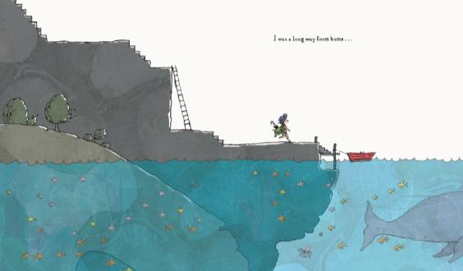

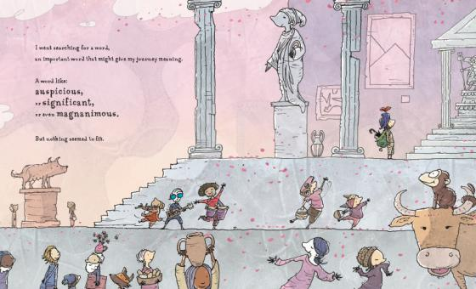

**感谢您的阅读！**

**请将反馈信息发至：版权负责人**

**Email**：[**Rights@nurnberg.com.cn**](mailto:Rights@nurnberg.com.cn)

安德鲁·纳伯格联合国际有限公司北京代表处

北京市海淀区中关村大街甲59号中国人民大学文化大厦1705室, 邮编：100872

电话：010-82504106, 传真：010-82504200

公司网址：[http://www.nurnberg.com.cn](http://www.nurnberg.com.cn/)

书目下载：<http://www.nurnberg.com.cn/booklist_zh/list.aspx>

书讯浏览：<http://www.nurnberg.com.cn/book/book.aspx>

视频推荐：<http://www.nurnberg.com.cn/video/video.aspx>

豆瓣小站：<http://site.douban.com/110577/>

新浪微博：[安德鲁纳伯格公司的微博_微博 (weibo.com)](https://weibo.com/1877653117/profile?topnav=1&wvr=6)

微信订阅号：ANABJ2002

